出國報告 (出國類別：考察)

參加「平成23年度農林水產省輸出農產物信賴回復活動事業在日本舉辦產地說明會」

服務機關：台糖公司量販事業部
姓名職稱：曾見占 執行長
派赴國家：日本
出國期間：100年11年30日至100年12月3日
報告日期：101年2月3日
摘要
日本東北地區於(2010)3月11日發生芮氏規模高達9.0強震及大海嘯之後，日本產食品因遭受「風評被害」等影響，出口量大幅度減少。因此，日本政府為重建國民信心及其他國家人民對該國出口商品的信賴，不遺餘力地做了各種努力，以「平成23年度農林水產省輸出農產物信賴回復活動事業 在日本舉辦產地說明會」為主題，即是其中一例。該說明會提供了往返飛機票及食宿交通費，邀請主要出口國家及地區的採購人員到日本親自檢驗日本產品的安全性，考察各生產地區的實際情形，另外還安排了生產者做衛生管理介紹，並參觀核輻射檢測處。
日本農林水產省輸出農產物信賴回復活動事業舉辦產地說明會，台糖公司量販事業部為獲得被邀請對象之一，爰參加本次考察參訪活動。

目次
壹、目的 …………………………………………………………………… 3
貳、行程摘要…………………………………………………………………… 3
參、心得及建議………………………………………………………………… 6
肆、附錄（照片）……………………………………………………………… 7

壹、目的
日本3月11日發生大地震，引發核電廠爆炸及輻射線外洩等一連串的意外事故，對日本及全球經貿產生相當大的影響。日本產食品連帶也因輻射污染疑慮影響，出口量大幅度減少，爰此，日本政府也採取了許多相關措施予以因應。農林水產省於2011年11月30日（星期三）至12月3日，舉辦輸出農產物信賴回復活動事業產地說明會，邀請參加對象包括了台灣、泰國、新加坡及香港等國家地區人士，4天3夜基本旅費（包含往返飛機票、住宿費、伙食費及交通費）由日方負擔。
台糖公司量販事業部各量販店販售之商品品項有2、3萬之多，商品種類與民間量販業者幾乎大同小異，其中進口商品品項數稀少，適逢日本農林水產省輸出農產物信賴回復活動事業舉辦產地說明會，台糖量販亦獲得被邀請對象之一，為期能增廣同業商業訊息交流，並檢視有無引進日本相關商品至國內量販店販售之可能性，以服務廣大消費者，實乃本次實地觀摩考察主要目的。

貳、 行程摘要
一、出發
第一天（100年11月30日星期三）
從台北國際 APT---東京的羽田國際 APT---成田國際 APT---------青森APT
09：15----------------11：05------------15：15----------------16：30
二、實際考察參訪
第二天（100年12月01日星期四）
09：00 酒店出發
在巴士車內由農林水產省食料產業局出口促進組組長夏山友輝發表
致辭
10:00~10:30 參觀蘋果農家”片山蘋果園”
.蘋果園內參觀
1參觀蘋果樹(遺憾的是已經過了收穫期)
2參觀有80年樹齡的蘋果樹
10:30~11:00 乘坐巴士
11:00~11:40 中央公民館岩木館講座”HISTORY OF RINGO”
1.介紹品斯管理、鮮度管理、出口的相關舉措
2.試嘗蘋果
11:40~12:00 乘坐巴士
12:00~13:00 午餐(大和家)
13:00~13:15 乘坐巴士
介紹強前市所採取的相關舉措
13:15~14:15 參觀JA津輕弘前(河東蘋果廠)/選果廠
1.設施說明
2.品質管理的要點等相關介紹
14:15~14:45 乘坐巴士
14:45~15:45 參觀JA青連工廠(蘋果汁)
1.介紹JA青連工廠的概要以及品質管理的要點
2.試飲果汁
3.工廠參觀
15:45~16:15 乘坐巴士
16:15~16:30 順道停造休憩驛店”浪岡” Apple Hill、參觀產品
參觀青森縣產品
16:30~17:00 乘坐巴士
17:00 回到酒店
17:00~19:00 縣內產品 展示品鑒評會(在HOTEL CROWN PALAIS AOMORI召開)
有5家青森縣的生產單位參展

晚餐
第三天（100年12月02日星期五）
08：30 酒店出發

10:30~11:45 參觀JA奧入瀨集貨設施 ※場地內可以攝影
1.介紹JA奧入瀨集生產作物或山藥的品質管理等情況
2.試嘗山藥料理
3.參觀集貨設施
11:45~12:00 乘坐巴士
12:00~12:45 午餐(休憩驛店 小川原湖)
12:45~14:30 乘坐巴士
14:30~15:45 參觀社團法人青森縣藥劑師會衛生檢測中心
1.介紹設施情況和輻射檢查的現狀
2.參觀檢查流程
15:45~16:05 乘坐巴士
16:05~16:35 自由參觀青森店前AUGA地下1層市場
16:35~16:50 乘坐巴士
16:50~17:50 當地產品和農產品的品質管理說明會
1.出口的相關舉措
2.縣內輻射監測的相關說明
3.蘋果收成
4.疑問解答
晚餐
三、返台
第四天（100年12月03日星期六）
從青森 APT----東京的成田國際 APT-------羽田國際 APT---------青森APT
09：00--------------11：15------------14：15-----------------17：15

參、 心得與建議
本次行程雖然實際上只有短短的兩天在日本青森縣境內實地產地觀摩與考察，但所見所聞及所獲得的知識彌為珍貴。如蘋果、山藥及牛蒡的栽培、分級處理、包裝、冷凍冷藏保存方法及運輸等作業流程，果汁工廠的衛生要求及有效管理，進步的輻射檢測儀器及效率，以及工作人員競業，實事求事務實的精神，都值得學習。在產食品方面的品項及安全性，獲得一些釐清後，對是否引進國內販售，亦頗有參考價值。
本次活動係由日本官方主辦，但委託單位：株式會社電通；運營單位：株式會社JTB，對於參加對象的連繫，彼此的溝通協調，似乎不夠積極、明確，引起參與者抱怨連連，對於日本政府舉辦活動的美意不免大打折扣，這也是值得官方爾後在辦活動委託他人辦理時，必須警惕之處。
肆、附錄（照片）

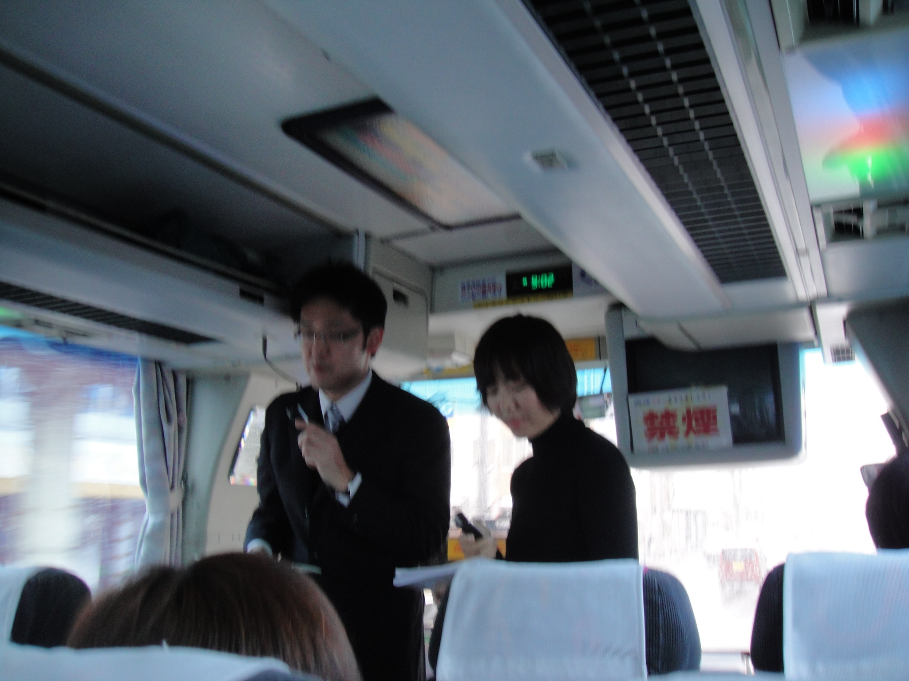 | 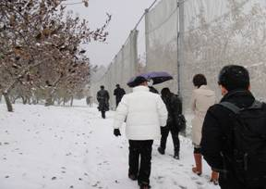
主辦單位在車上致歡迎詞 | 前往片山蘋果園參訪
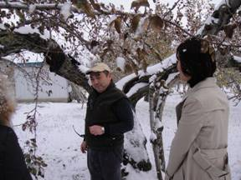 | 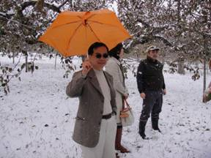
蘋果園戶外教學（下雪） | 蘋果園戶外教學（下雪）
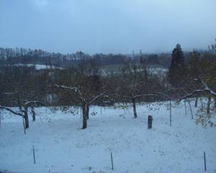 | 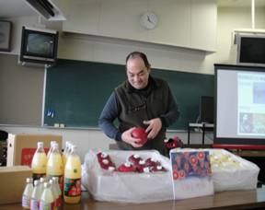
蘋果種類介紹 | 雪地中的蘋果園

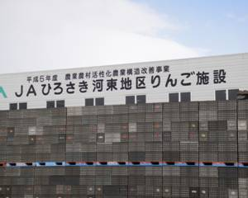 | 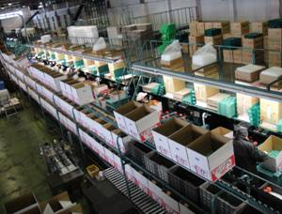
蘋果集散處理場 | 蘋果分級
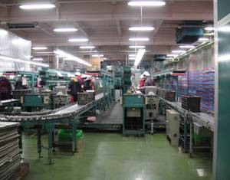 | 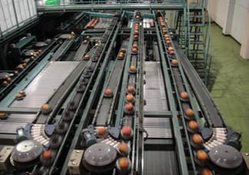
蘋果分級處理 | 蘋果分級處理
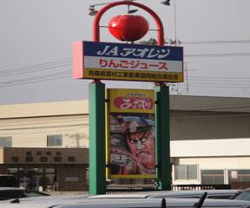 | 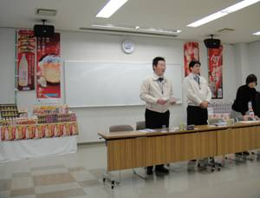
果汁工廠 | 果汁工廠說明會

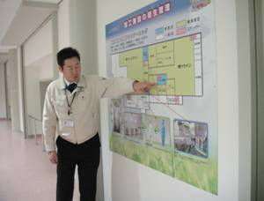 | 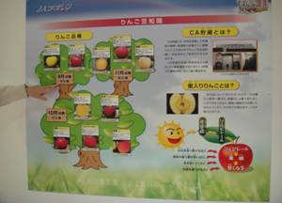
流程說明 | 圖片說明
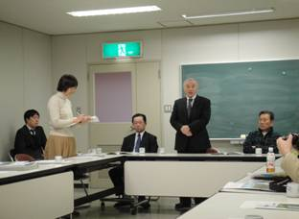 | 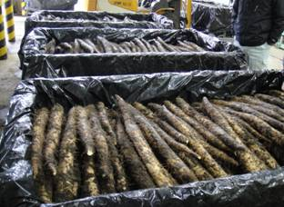
參觀JA奧入瀨集貨設施 | 參觀山藥處理
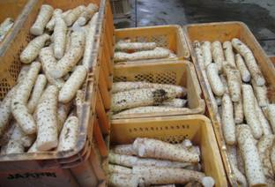 | 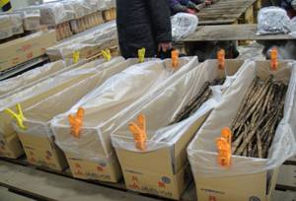
參觀山藥分級 | 參觀牛蒡包裝

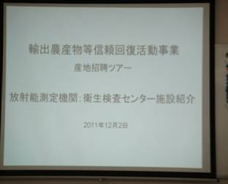 | 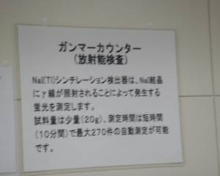
放射能測定機關介紹 | 放射能檢查
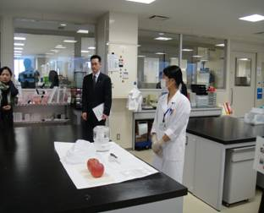 | 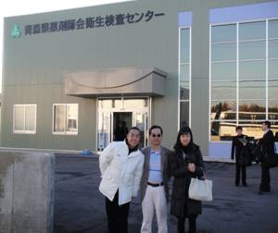
蘋果輻射檢測 | 輻射衛生檢測中心

